Welche Materialien werden von einem Magneten angezogen?
Körper | wird angezogen |  | Material
 | ? | !
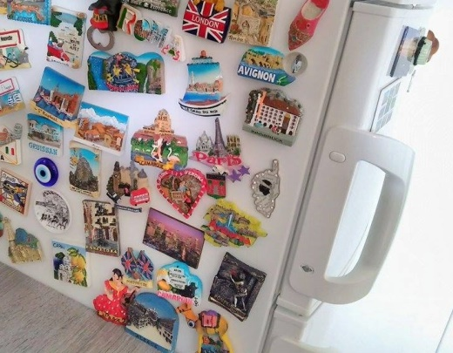
Es gibt Magnete, die man an Kühlschranktüren machen kann. Aber das geht nicht überall. Aus welchem Material muss eine Tür sein, damit die Magnete an ihr haften?
von Insa 4gp groupe ferro – eigenes Werk, CC BY-SA 4.0, https://commons.wikimedia.org/w/
index.php?curid=41359038 (19.01.17)
Versuch: Magnetprüfung
Du untersuchst, welche Materialien von Magneten angezogen werden.
Material: Magnet, verschiedene Körper
Arbeitsauftrag:
- Welche Körper werden von einem Magneten angezogen? Halte deine Vermutung in der Tabelle in der „?“-Spalte fest.
- a) Untersuche, welche Körper vom Magneten angezogen werden und welche nicht. Halte deine Beobachtung in der Tabelle in der „!“-Spalte fest.
  - Für flotte Forscher: Untersuche andere Körper z.B. aus deinem Mäppchen.
- a) Versuche bei jedem Körper herauszufinden, aus welchem Material er besteht.
Trage es in die Tabelle ein.
  - Haben die Körper, die vom Magneten angezogen werden,
eine Gemeinsamkeit? Wenn ja: Halte deine Vermutung schriftlich fest.
  - Vergleiche:
Gibt es viele oder wenige Materialien, die von Magneten angezogen werden?

